Klocki dla dziewczynek na Ceneo.pl
Prezent dla miłośniczek układania? Polecamy klocki dla dziewczynek na Ceneo.pl !

Klocki dla dziewczynek na Ceneo.pl

Szukasz pomysłu na prezent z okazji mikołajek, świąt czy urodzin dla małego człowieka? My doradzimy co warto wybrać dla dziewczynek! Najczęściej wybierane produkty to lalki, domki i zabawkowe kuchnie. My uważamy, że klocki dla dziewczynek na Ceneo.pl to także dobry pomysł na prezent. Pobudzają wyobraźnie, dają wiele możliwości oraz motywują do kreatywności. Zabawa klockami służy nie tylko rozwojowi myślenia ale też buduje umiejętności miękkie dziecka. Kooperacja i współpraca podczas wymyślania nowych pomysłów w zabawie może pomóc w nawiązaniu kontaktów z rówieśnikami. Budowanie znajomości, zawieranie przyjaźni może pozytywnie wpłynąć na późniejsze, dorosłe życie małego człowieka. Dlatego warto już dziś pomyśleć o jego rozwoju i wybierać zabawki, które są dla nich odpowiednie.

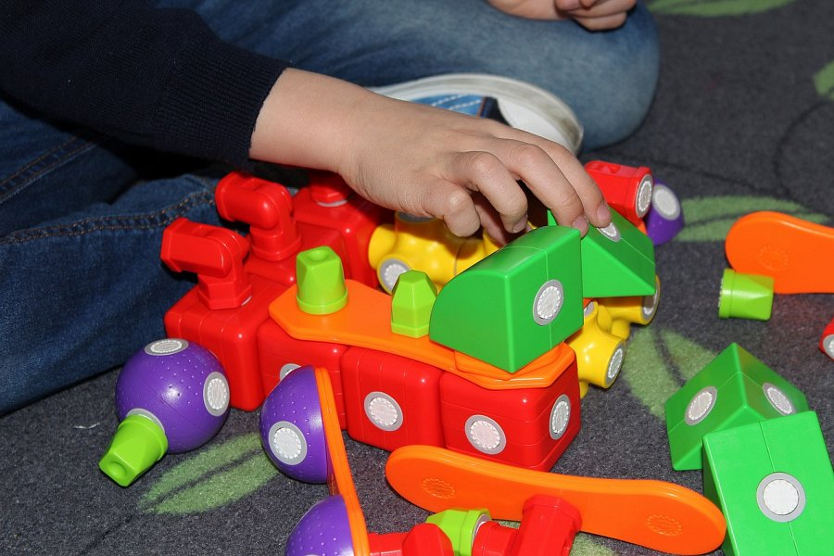
Gdzie szukać okazji?

Klocki dla dziewczynek na Ceneo.pl to najlepsze miejsce do szukania korzystnych cen i okazji. W porównywarce cenowej znajdziesz duży wybór tych i innych zabawek, dzięki czemu łatwo dopasujesz je do preferencji i zainteresowań malucha. Jeśli już zdecydujesz się na klocki dla dziewczynek na Ceneo.pl polecamy szczególnie LEGO: lodowisko, domek na drzewie, impreza, Kraina Lodu, na ratunek delfinom. Zapraszamy!

